МКОУ «Украинская средняя общеобразовательная школа»
Омской области, Исилькульского района

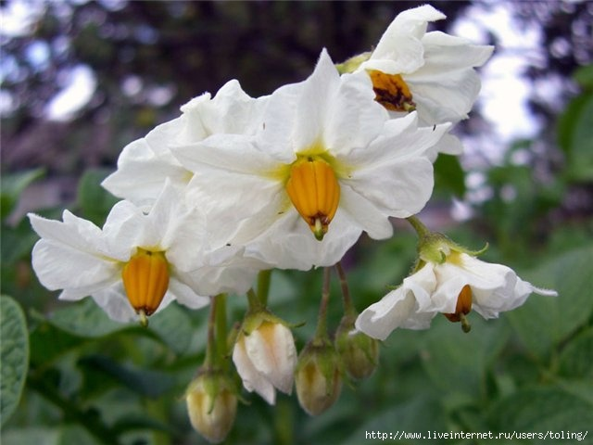

Автор: библиотекарь МКОУ «Украинская СОШ»
Якоб Елена Алексеевна

Украинка 2012

Цели праздника:
- развивать творческие способности учащихся,
- предоставить возможность реализации творческого потенциала учащихся,
- выяснить и расширить знания учащихся о картофеле;
- развивать чувства взаимопомощи, соучастия, коллективизма;
- воспитывать разносторонне развитую личность.

Сценарий праздника «Раз картошка, два картошка!»
1 ведущий: Здравствуйте, уважаемые учителя! Здравствуйте, ребята!
2 ведущий: Ребята, мы предлагаем вам догадаться, чему посвящена наша программа. Для этого необходимо отгадать загадки.
1. Под землей птица гнездо свила, яиц нанесла.
2. Орехи в земле, а листья на земле.
3. Что копали из земли,
Жарили, варили?
Что в золе мы испекли,
Ели да хвалили?
4. И зелен, и густ,
На грядке вырос куст
Покопай немножко,
Под кустом …(картошка).
1 ведущий:
Сегодня, ребята, мы поведем речь о ее величестве Картошке, которую в народе называют вторым хлебом. И я думаю, что каждый из вас знает, что картофель – самое распространенное огородное растение. Даже тот, кто не имеет сада, для картошки обязательно найдет местечко.
2 вед.
В некотором государстве,
В некотором государстве
Не на Марсе и не на Луне -
Жила картошечка в земле.
1 вед.
Свойство царское имела:
Накормить народ сумела.
Словом, наша речь о том,
Как пришел картофель в дом!
О всех свойствах, об уходе,
О работе в огороде.
О поделках, вкусной пище,
Вам узнать не будет лишним.
2 Вед: 500 лет назад никто в Европе не знал, что есть такое растение - картофель. Но вот из дальнего плавания вернулись в Испанию корабли Христофора Колумба, отважного мореплавателя. Самым ценным грузом, который они привезли на Родину, были семена, клубни, зерна новых растений.
1 Вед.
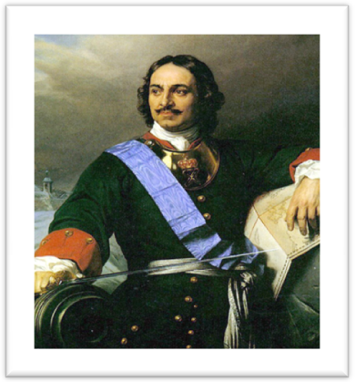
Но в Европе не сразу поняли, что у картошки главное - клубни. Один английский богач решил угостить гостей заморской диковиной, посаженной у него в саду. Вместо того, чтобы выкопать из земли клубни, садовник собрал с кустов зеленые шарики, что повисают на стеблях после того, как картофель зацветет. Эти горькие, несъедобные плоды картофеля были поданы гостям. Кто-то из гостей, попробовав угощение, поперхнулся, у кого-то перекосилось лицо, кто-то выбежал из-за стола.
2 Вед. В Россию картофель прислал из Голландии в конце 17 века Пётр l. Крестьяне долго не принимали заморский овощ и называли его «чёртово яблоко». Их принуждали выращивать и употреблять в пищу картофель. Но крестьяне по незнанию употребляли в пищу плоды. Это привело к множеству отравлений. По всей России прошла волна «крестьянских бунтов». Бунты подавляли тем, что палили по крестьянам из пушек. Но не жестокие расправы убедили крестьян, что выгодно сажать картошку. Убедила сама картошка. Помните сказку про репку? Для чего нужна была дедке большая - пребольшая репка? Чтоб накормить бабку, внучку и всю семью. Раньше, в холодные зимы, когда посевы вымерзали, репа заменяла русскому крестьянину хлеб. Сытная урожайная картошка вытеснила репу. Теперь уже не репа, а картошка, стала для всех других народов Европы вторым хлебом.
1 Вед.
Мы привыкли к тому, что пшеницу называют "Первым" хлебом, а картофель "Вторым". Со временем европейцы убедились не только в том, что картофель может заменить хлеб, но и в том, что сам картофель уже никак невозможно заменить хлебом.
Картофелины (девочки 5 класса) рассказывают:
- Может быть, вы знаете, что все растения живут семействами. Так вот картофель из семейства паслёновых. Вот его родственники: помидор, баклажан, стручковый перец.
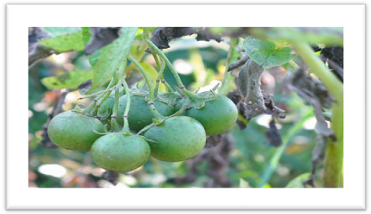
- Картофель растение однолетнее, высотой до 150 см, в нашем климате ниже. Осенью на кустах образуются плоды – зеленые
ягоды с мелкими семенами. Они ядовиты!
- В сельском хозяйстве картофель сажают клубнями, которые и употребляют в пищу. В дикой природе насчитывается около 150 видов картофеля.
- В картофеле много полезных веществ и витаминов: крахмал, сахар, белок. Хранить картофель нужно в прохладном темном месте. Но если картофель полежал на солнышке, то в нем образуется сильный яд, очень вредный для здоровья человека. Это соланин.

2 вед. Но ведь картошка способна не только питать человека, с ней можно играть. Об этом свидетельствуют наши конкурсы, в которых я приглашаю вас принять участие.
Ведь мы, играя, проверяем,
Что умеем и что знаем.
1 конкурс «Посадка картофеля»
1 вед. Сначала мы решили заняться посадкой картофеля. Для начала я приглашаю на сцену по 2 человека из 5 -х классов.
Первые пары из разных команд принимаются за посадку картофеля. Участник вынимает из ведра по одной картофелине и «садит» рядом друг к дружке. Когда картофель посажен, за работу берутся вторые пары. Они с завязанными глазами собирают картофель и складывают в пустое ведро. Чья команда выполнит задание быстрее.
2 конкурс «Попади в ведро»
Ведущий 2. Конечно, работать такой бригадой одно удовольствие. А если одному приходится собирать картофель, то может пригодиться следующий способ уборки урожая. Чтобы его продемонстрировать, приглашаются по 1 участнику из 6,7,8 классов.
Попасть картошкой в ведро. У кого будет больше попаданий.
3 конкурс «Презентация блюд из картофеля»
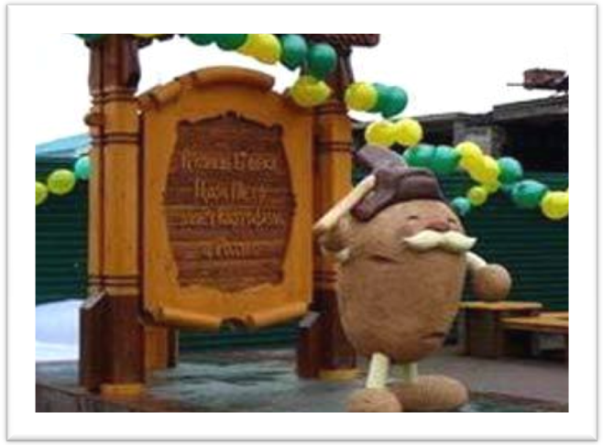
Ведущий 1. Всего несколько 10-летий потребовалось картофелю, чтобы произвести настоящий переворот в русской кухне. Он стал необходимым продуктом. Из картофеля готовят первые, вторые и даже третьи (десертные) блюда. Трудно даже перечислить все «специальности» картофеля в кулинарии. Блюда из картошки любят все люди. В городе Мариинск Ке́меровской области поставили памятник картошке. Автором скульптуры стал художник Юрий Михайлов

Наступает самый важный этап нашего праздника: презентация блюд из картофеля.
(участвуют 8-11 классы)

4 конкурс «Танец Картошка»
Вед. 2. На следующий конкурс приглашаются по 4 человека из 10 и 11 классов.
(Танцуют парами, упершись в картошку лбами. Темп мелодий меняется. Побеждает пара, не уронившая картошку.)
Вед.2. А сейчас музыкальная пауза в исполнении ребят 7 класса.
(частушки про картошку)
Частушки про картошку:
Вы не сварите обед
Если его в доме нет
С виду вроде бы простой
Это русский хлеб второй

Её люди прославляют
Даже песни сочиняют
Если вырос урожай
Смело лето провожай.

Под землёю как наседка
Она гнёздышко свела
И глазастых своих деток
Нам под осень привела.

Я и жарю, и варю
Её понемножечку
Спасибо русскому царю
За вкусную картошечку.

Я читала в букваре
И слыхала во дворе
Говорил мне старый дед:
Без картошки жизни нет.

Ложка дорога к обеду
К частушечке гармошечка
Мы пропели вам куплеты
Про русскую картошечку.

5 конкурс «Съешь меня вежливо!»
Вед 1. Похвалить всегда прилично, и должна я вам сказать,
Без картошки на «отлично» ни поесть, ни поплясать.
Даже вкусный огурец лишь с картошкой молодец.
Хоть сердит зеленый лук, а картошке лучший друг.
Из картошки там и тут нужный делают продукт.
И недаром ведь картошку вторым хлебом все зовут.

Вед. 2. Ребята, а вы любите есть картошку? Сейчас мы это проверим. Я приглашаю на сцену по 2 девочки из 9-х классов.
Нужно очистить и съесть запечённую картошку. Кто быстрее?
Вед. 1. Мальчик по имени Антошка тоже любит ее кушать, а вот поработать не очень желает.
(инсценировка песни «Антошка», сл. Ю. Энтина, муз. В. Шаинского)

Вед. 2. В этом году из-за засухи урожай картофеля в нашей местности
хуже обычного. Не смотря на то, что мы старались ухаживать за картошкой,
уродилась ее мало, и крупной почти нет. Чтобы на следующий год урожай был богатым, посвятим картофелю гимн!

Гимн картошке
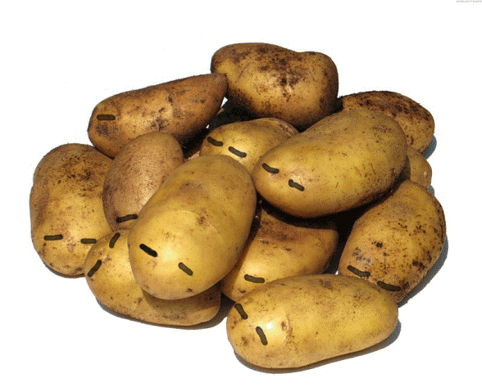
1. Картофель – наш кумир народный!
Ему поем свой гимн земной.
С времен Петра в России модный,
Не зря зовется – «Хлеб второй».
2. То снег, то дождик с небосвода,
От неба милости не ждем.
Девиз у нашего народа:
Картошка есть – не пропадем!
3. Картофель и печём, и жарим,
Его кладем и в суп, и в борщ.
И эту истину мы знаем:
Вкуснее пищи не найдешь!
4. Беда и выручка картошка,
С ней жизнь течет навеселе.
Пустой не будет наша плошка,
Когда картошка на столе.
5. Едим картошку с хлебом, с солью,
Не мыслим без неё обед.
Мы все прониклись к ней любовью
На сотни лет, на сотни лет!

Ведущий 2: И вот на этой торжественной ноте пришло время подвести итоги.
по разным номинациям: (Оглашаются итоги выставки поделок из картофеля)
"Самый творческий класс» -
«Лучший класс по презентации блюд из картофеля» -
«Самая лучшая поделка» -
«Чья картошка больше всех?» -
«Самый активный класс в уборке урожая» -
(Награждение)
Наша встреча заканчивается. Спасибо всем, кто принял участие в мероприятии и в его подготовке. Сейчас дискотека.

Использованная литература:
1. Я познаю мир/Детская энциклопедия/ Загадочные растения. Астрель, 2006г.
2. Ликум А.Всё обо всём/ Популярная энциклопедия для детей. Москва, 1994г.
3. Осипов Н./ Про гречиху и пшеницу, кукурузу и горчицу. Москва ,1977г.
4. Петров В. М./Осенние праздники, игры, забавы для детей. Москва. Творческий центр «Сфера»,2000
5. Интернет-ресурсы

